Artgerechte Tierhaltung

- Im Film „Ökologische Landwirtschaft“ ist von artgerechter Tierhaltung die Rede. Informiere dich im Internet über diesen Begriff und notiere die wesentlichen Punkte.
_________________________________________________________________________________
_________________________________________________________________________________
_________________________________________________________________________________
_________________________________________________________________________________
_________________________________________________________________________________
_________________________________________________________________________________
- Recherchiere den durchschnittlichen Fleischkonsum in Deutschland und notiere dann deinen eigenen geschätzten Konsum von Fleisch.
_________________________________________________________________________________
_________________________________________________________________________________
- Beurteile vor dem Hintergrund des Fleischkonsums die Paragrafen 1 und 2 des deutschen Tierschutzgesetzes.
Auszüge aus dem deutschen Tierschutzgesetz:
§ 1: Zweck dieses Gesetzes ist es, aus der Verantwortung des Menschen für das Tier als Mitgeschöpf dessen Leben und Wohlbefinden zu schützen. Niemand darf einem Tier ohne vernünftigen Grund Schmerzen, Leiden oder Schäden zufügen.
§ 2: Wer ein Tier hält, betreut oder zu betreuen hat, muss das Tier seiner Art und seinen Bedürfnissen entsprechend angemessen ernähren, pflegen und verhaltensgerecht unterbringen […].
_________________________________________________________________________________
_________________________________________________________________________________
_________________________________________________________________________________
_________________________________________________________________________________
_________________________________________________________________________________
_________________________________________________________________________________
- „Weniger Fleisch, mehr ökologische Landwirtschaft!“
Mit solchen und ähnlichen Slogans rufen Tier- und Klimaschützer zu einer Wende in unserem Konsumverhalten und in der Agrarproduktion auf – hin zu einer nachhaltigen Landwirtschaft.
Erörtere die Gründe für diese Forderung.
_________________________________________________________________________________
_________________________________________________________________________________
_________________________________________________________________________________
_________________________________________________________________________________
_________________________________________________________________________________
_________________________________________________________________________________
_________________________________________________________________________________
_________________________________________________________________________________
_________________________________________________________________________________
_________________________________________________________________________________
_________________________________________________________________________________
_________________________________________________________________________________
_________________________________________________________________________________
_________________________________________________________________________________
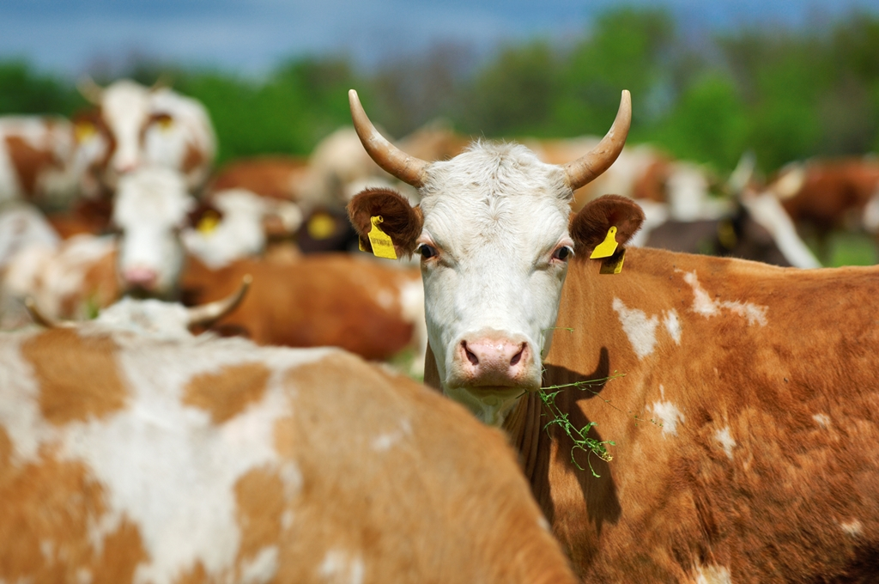
Bild: iStockphoto – © sandsun

